21° CROSS DELLA BOSCA – CAMPOVICO DOMENICA 04 FEBBRAIO 2018
PERCORSO GARE CATEGORIE GIOVANILI

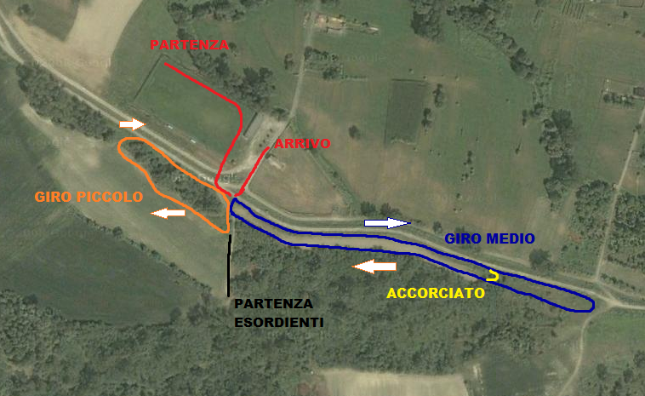
GIRO A
GIRO B

21° CROSS DELLA BOSCA – CAMPOVICO DOMENICA 04 FEBBRAIO 2018
PERCORSO GARE CATEGORIE J\P\S\SM35-40-45-ECC. M\F

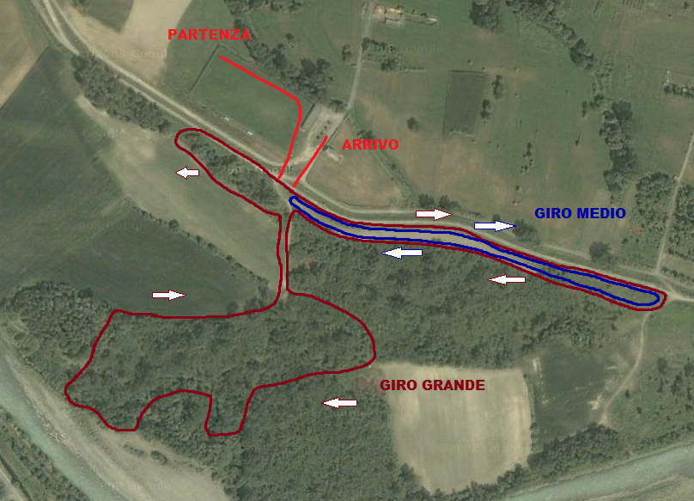
GIRO C
GIRO B

